Sonkás rizzsel töltött sertéstekercs gombamártással recept

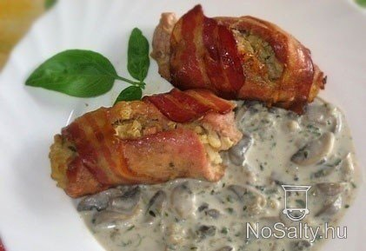
- előkészület: 40 perc
- sütés: 60 perc
hozzávalók 6 főre
- 12 szelet kicsontozott karajszelet ( én combot használtam)
- 12 szelet bacon
- 2 gerezd fokhagyma
- 2 tojássárgája
- 1 hagyma
- 12 dkg főtt rizs
- 10 dkg gépsonka
- 1 cs petrezselyemzöldje
- 6 dkg vaj
- só
- bors
- 1 cs sertés fűszerkeverék
Gombamártáshoz:
- 1 üveg szeletelt csiperkegomba
- 1 hagyma
- olaj
- só
- bors
- kakukkfű
- 1-2 ek liszt (elhagyható)
- 2 dl főzőtejszín

Megjegyzés:
Friss gombával is lehet készíteni, így egy kicsit tovább tartott a gombamártás elkészítése.
A tojásfehérjét egy kis lezárható műanyag edényben lefagyasztva később máshoz felhasználhatjuk.
elkészítés
- A húst kiklopfoljuk, sózzuk, borsozzuk, és megszórjuk a sertésfűszerrel.
- A hagymát, fokhagymát apró kockára vágjuk, és 2 dkg vajon üvegesre pároljuk.
- A maradék vajat habosra keverjük a tojássárgájával, majd a kihűlt, párolt hagymával összekeverjük.
- A főtt rizst összekeverjük a kis kockákra vágott gépsonkával, petrezselyemzölddel és a hagymás, vajas masszával. Ezzel megtöltjük a hússzeleteket, feltekerjük, és baconszelettel betekerjük. Ha kell, fogpiszkálóval megtűzhetjük.
- Jénaiba sorban egymás mellé tesszük a hústekercseket. A megmaradt zsiradékot ráöntjük a húsra. (pici olajjal is meglocsolhatjuk a tetejét) Alufóliával letakarva, előmelegített sütőben 40 percig (comb esetén legalább 50 percig) sütjük, majd a fóliát levesszük, és pirosra sütjük. Ekkor megfordítjuk, és a másik oldalát is pirosra sütjük.
- A gombaszószhoz pici olajon megpároljuk a kis kockára vágott hagymát, hozzákeverjük a leszűrt, felszeletelt gombát. Sózzuk, borsozzuk, és kakukkfűvel megszórjuk. Kevés pirítás után 1- 2 ek liszttel megszórjuk, összekeverjük, felöntjük a tejszínnel, és jól kiforraljuk.

